小狗
春天的時候
小狗是個運動員
一會兒去操場上比賽跑步
一會兒去練習打球真辛苦
回家後
就當保全人員
讓全家人安心
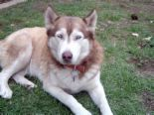
2006年11月6日, 上午 08:40:46

